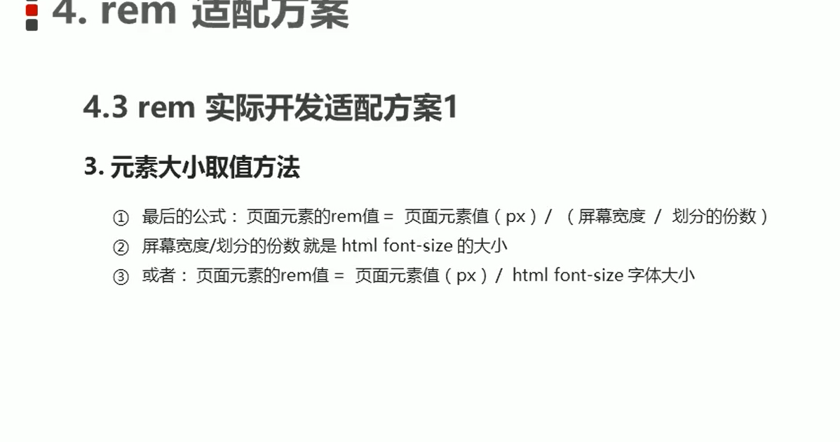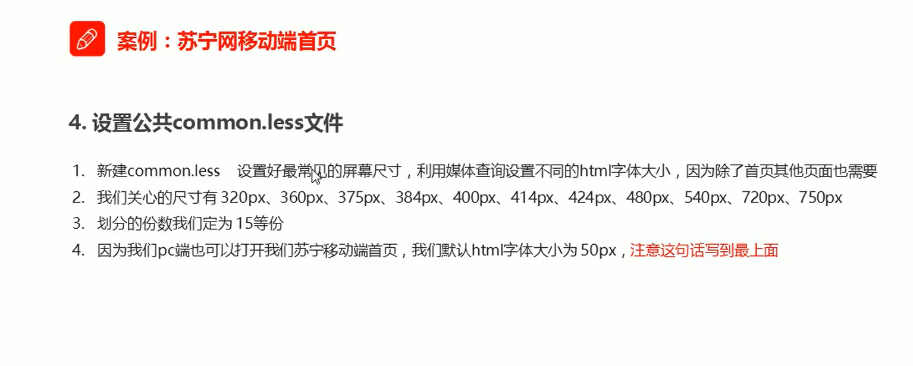安装flexiable.js之后，不用手动适配不同屏幕尺寸下的html的font-size属性，脚本会自动帮我们算好，我们只需要按照设计稿尺寸标准去编写rem值就行，其他尺寸会自行适配